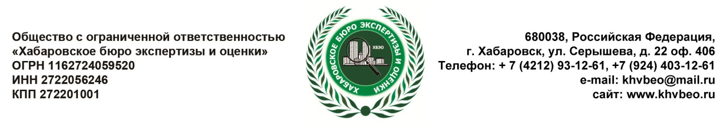
Документы, необходимые для оценки транспортного средства:
- Паспорт наследника
- Свидетельство о смерти наследодателя
- Свидетельство о государственной регистрации права (СОР - пластик)
- Паспорт транспортного средства (ПТС)
- Справка о ДТП (при наличии)

